Южно-Уральский государственный университет

учебноЕ управление

Отдел практики и содействия трудоустройству студентов

Инструкция

по заполнению Мониторинга
(в модуле "Учет практик студентов")
системы КИАС УНИВЕРИС

Ключ доступа к модулю выдаётся Вычислительным центром ЮУрГУ ответственному по кафедре из числа профессорско-преподавательского состава. Вся вводимая информация будет автоматически подписываться этим преподавателем.

Этапы работы с модулем
- Запустить модуль "Учет практик студентов".
- Ввести личный код.
- Откроется окно модуля (рис. 1).
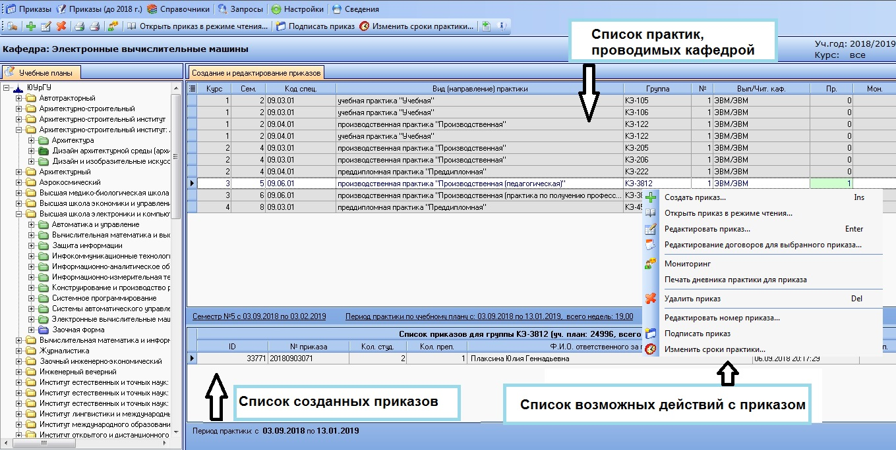
Рис. 1
- Для заполненного приказа нужно заполнить мониторинг.
- Правой кнопки мышки нажимаем на строку из списка практик, проводимых кафедрой (рис. 2).
- Выбираем строку «Мониторинг»
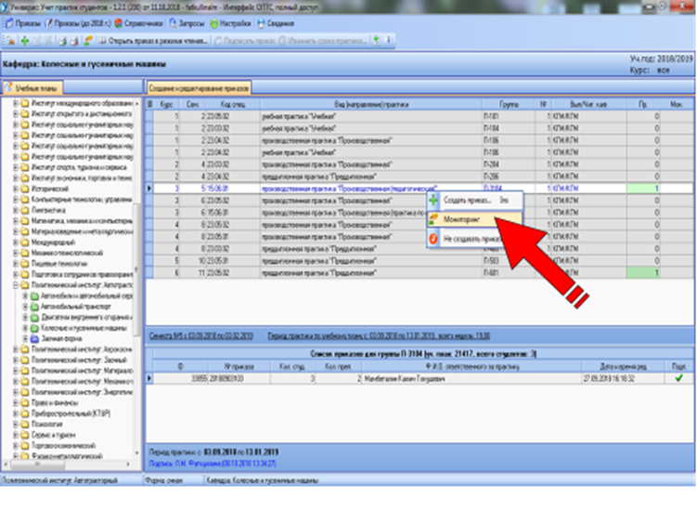
Рис. 2
- В появившемся окне добавляем необходимые компетенции(рис. 3).
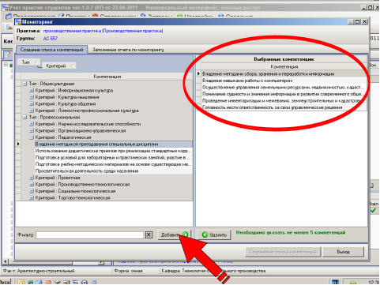
Рис. 3

- Если в списке компетенций Вы не нашли нужную вам компетенцию, то нужно выслать список компетенций на почту: ksbumu@susu.ru, при этом разделив компетенции на виды:
                - Общекультурная:
- Информационная культура;
- Культура мышления;
- Культура общения;
- Личностно-профессиональная культура.
                - Профессиональная:
- Научно-исследовательские способности;
- Организационно-управленческая;
- Педагогическая;
- Проектная;
- Производственно-технологическая;
- Социально-технологическая;
- Торгово-технологическая.
- После выбора не менее 5 компетенций нажимаете на кнопку «Сохранить список компетенций» (рис. 4, 5).
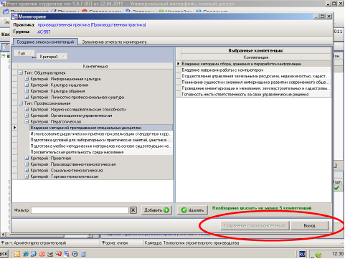
Рис. 4

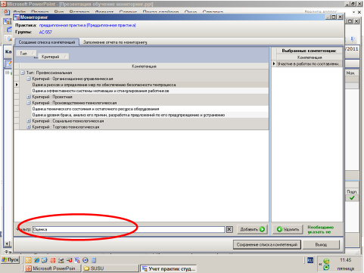
Рис. 5

- Левой клавишей мыши нажимаем на нужную строку, с созданными приказами и выбираем «Печать дневника практики для приказа» (рис. 6).
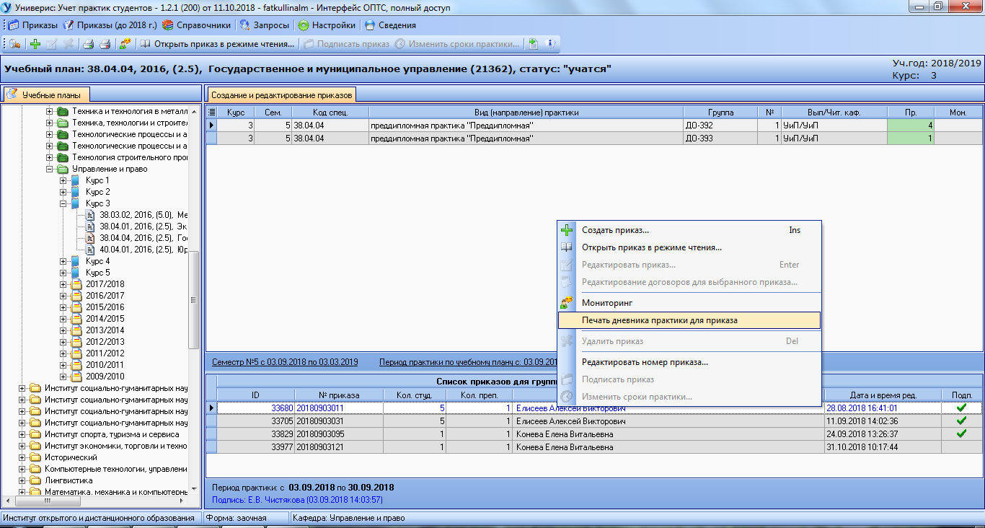
Рис. 6
- Можно распечатать или выгрузить в pdf файле дневник для прохождения практик. Кнопка: «Дневник» -> «Печать» (рис. 7-9).
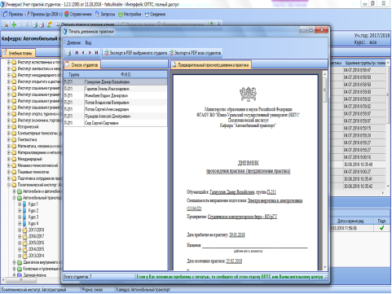
Рис. 7

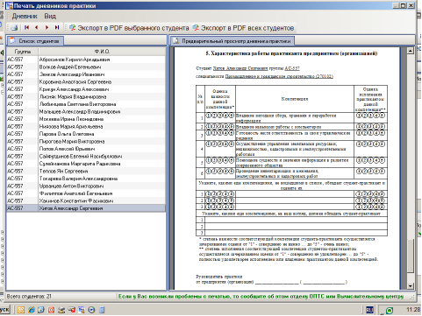
Рис. 8
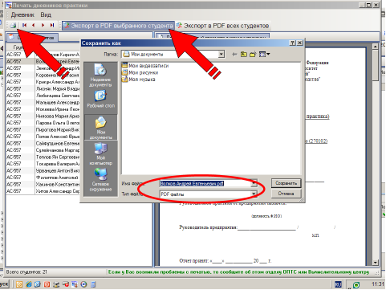
Рис. 9

- После прохождения практики студент обязан сдать дневник по практике в печатном виде.
- После открываем окно «Мониторинг» (пункт 7) и в нём выбираем колонку «Заполнение отчета по мониторингу». Отчет заполняется по дневникам по практике (рис. 10).
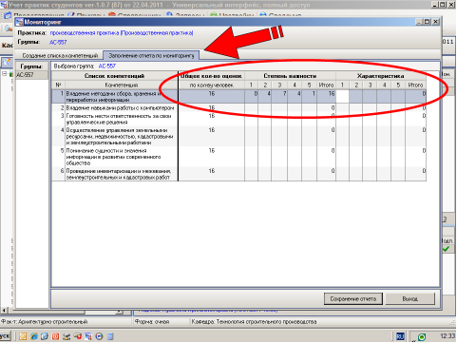
Рис. 10

Если у Вас возникнут вопросы по заполнению «Мониторинга» в КИАС «Универис», то мы ответим по телефону 267-94-15.

